基于深度学习的木材表面缺陷检测系统的设计与实现

摘要：天然木材具有易加工、可再生、保护环境等优点，广泛应用于社会生产中。然而人工提取木材缺陷不仅消耗大量人力，而且精准度低，经济效益差。因此如果实现木材表面缺陷的高精度识别，就可以节省木材生产加工成本和人工成本，带来巨大经济效益。
得益于计算机技术的高速发展，木材缺陷检测已逐步由传统物理检测方式，向基于图像分析的自动化检测方向过渡。因此本文提出一种基于计算机图像的木材缺陷识别技术，可以帮助我们高精度识别木材缺陷。首先，本文通过开源平台Roboflow找到了木材缺陷数据集，同时为了均衡各类别缺陷的样本数量，对原始数据集图片进行左右上下翻转、调整对比度等手段进行数据增强，得到了3836张木材表面图片，共计6个类别，其中3105张划分为训练集（Training Set），731张划分为验证集（Validation Set）。在训练过程中对模型进行了多次改进，通过调整模型超参数（YOLOv8模型版本、epochs、optimizer等）、更改YOLO损失函数（用Wise-IoU损失函数替代CioU损失函数）、加入注意力机制（在backbone层中加入C2fPSA）等，对比多次模型训练的性能后，最终选定引入注意力机制的模型作为识别木材表面缺陷的模型。同时，进一步通过损失曲线，混淆矩阵，F1-分数曲线等确认了模型的优良性能。
最终实验显示，选用的模型准确率达到95.5%，召回率为89.49%，各类别平均mAp50达到94.25%，F1分数达到92%。这些性能指标显示本改进模型有着不错的识别精度，可以用于识别木材表面的缺陷。

关键词：YOLOv8；C2fPSA注意力机制；缺陷识别；数据增强

目 录

1 绪论 1
1.1研究背景 1
1.2 论文研究内容和意义 1
2 算法理论基础 3
2.1 YOLOv8模型 3
2.2 Pytorch框架 3
2.3 注意力机制 4
3 YOLOv8检测算法 5
3.1 输入层 5
3.2 Backbone特征提取 5
3.3 Neck特征融合 6
3.4 Head预测结果 7
3.5 损失函数 8
4 YOLOv8模型训练与评价 9
4.1 模型训练环境 9
4.2 木材表面缺陷数据集 9
4.3 模型改进策略 10
4.4 模型评价标准 12
4.5 模型训练对比评价 12
4.5.1 损失曲线 12
4.5.2 混淆矩阵 14
4.5.3 F1-Confidence曲线 16
4.5.4 Precision-Recall曲线 17
5 GUI设计 19
5.1 界面功能简介 19
5.2 界面功能设计 20
5.2.1 Spring Boot 20
5.2.2 Vue3 20
5.2.3 Python推理模块 21
5.3 界面效果展示 22
5.4 批量导出识别图片 26
6 总结与展望 28
6.1 总结 28
6.2 展望 28
参考文献 30

1 绪论

1.1研究背景
天然木材具有易加工，可再生，保护环境等优点，广泛应用于社会生产中。目前我国木材综合利用率^{[1]}仅约为60％，而发达国家已经达到80％以上。 木材生产和消费方式不合理，加工水平落后，造成了严重的资源浪费，因此合理的木材加工方式对提升木材综合利用率有着重大的意义。然而，由于木材生长环境有所区别，会产生各种各样的木材缺陷，例如裂纹、边节、健全节、小节、裂纹、波纹等缺陷，对于加工木材造成了很大的不便。传统木材缺陷检测多依赖人工分拣^{[2]}，存在效率低、主观性强、易疲劳漏检等问题，长时间的高强度人眼工作，会造成眼部疲劳，会出现漏检，误检等问题；同时人工检测存在成本高、主观性强，无法实现高效率、精准检测的要求，满足不了工业生产的需要。而随着木材加工生产不断向智能化方向发展，木材缺陷识别领域^{[3]}的自动化程度亦迅速提高。因此，为提升木材综合利用率，本文基于深度学习，开发设计木材表面缺陷检测系统，有效缓解了传统人工检测存在的问题，为木制品行业加工、高效质检提供了有效的技术支撑，帮助解决木材缺陷难以识别的问题。

1.2 论文研究内容和意义
本文基于现有的YOLOv8^{[4]}模型，考虑到模型训练要求以及数据集的大小，最终选择了性能和速度比较平衡的YOLOv8s，该模型适合常规实时任务，旨在高精度识别木材表面缺陷。YOLOv8是ultralytics公司在2023年1月10号开源的YOLOv5的下一个重大更新版本，也是YOLO模型系列中最热门的模型之一，因为它参考了YOLOv1到YOLOv7系列的所有模型，集各家优点于一身，在还没有开源时就收到了用户的广泛关注。YOLOv8对各算法优点的结合以及部分模块的创新，使其在图像分类、物体检测和实例分割任务中表现卓越。而YOLO12等是社区驱动的版本，由于其沉重的注意力模块，可能表现出训练不稳定、内存消耗增加和CPU吞吐量较慢，因此Ultralytics建议将YOLO11或YOLO26用于大多数生产工作负载。
首先，本文从开源平台Roboflow找到了木材表面缺陷数据集，经过对数据集的预处理，得到了初始数据集。之后开始划分数据集，从初始数据集中按8：2的比例随机抽取训练集和验证集。而常规数据集是按照7：3的比例来进行划分的，这样的比例通常适用于数据量较大且希望有足够多的数据来进行测试时选择，该情况下测试集样本数量较多，能够很好的评估模型的泛化能力，但由于模型训练的数据相对减少，可能会导致某些特征模型学不会，尤其是针对个人使用的小数据集。因此基于以上原因，同时本文采用的数据集样本数量有限，特征尺寸存在小缺陷、各类样本存在分布不均衡的情况，因此本文采用8：2的数据集比例进行模型的训练，可以在较大的程度上让模型学习到各类缺陷的特征，同时也保证了验证集有足够的样本数量来验证最终模型的泛化能力，检验模型的性能。为解决各缺陷类别样本分布不均匀的情况，训练初期通过Python脚本对原始数据集进行数据增强，最终得到了3836张图片的数据集。之后通过阅读文献，对训练模型进行了多次改进：改变模型训练超参数、用Wise-IoU损失函数替代CioU^{[5]}、引入注意力机制: 将Backbone深层原有的C2f模块^{[6]}替换为 C2fPSA模块^{[7]}。同时需要注意的是，模型训练初期通过混淆矩阵发现有许多缺陷被误判成背景，通过重新生成标注文件，有效解决了这一问题。本文最终用C2fPSA模块了替换C2f模块，通过对比不同模型训练后的损失曲线、混淆矩阵、F1分数曲线等验证了模型改进的有效性。之后基于Spring Boot框架和Vue3框架进行了后端与前端的分离式开发，同时为了简化推理，将最终推理模型作为Python FastAPI服务部署。用户可以通过前端界面上传需要识别的图片或摄像头模块进行识别木材缺陷，方便在工业场景下应用。
本文基于现有的YOLOv8模型，将Backbone层中C2f模块改进为C2fpsa注意力模块，实现了一种木材缺陷智能检测系统，对于木材加工人员等用户群体有着重要的意义。针对木材缺陷存在尺寸小、纹理复杂、背景干扰等问题，引入注意力模块，优化了模型的特征提取能力，让模型聚焦于缺陷，有效抑制了背景冗余信息。同时本系统构建可视化界面，实现实时识别木材缺陷并存储到本地数据库中，方便在各种场景下的使用。由于构建了高精度、轻量化的木材缺陷检测模型，可嵌入生产线实现实时在线检测，推动木材加工从人工分拣向智能化升级，降低生产成本，提高木材利用率与产品合格率。

2 算法理论基础

2.1 YOLOv8模型
YOLOv8作为Ultralytics团队迭代优化的新一代前沿单阶段检测模型，属于现阶段性能优异的SOTA算法，全面继承并优化了YOLO系列历代模型的核心优势，摒弃了传统算法的诸多缺陷，综合实用性与场景适配性大幅提升，可兼容目标检测、图像分割、姿态估计等多种计算机视觉任务，适配多元工业应用场景。相较于YOLOv5、YOLOv7等前代主流模型，YOLOv8完成了全方位的结构升级与策略优化。该模型摒弃了传统锚框约束机制，采用轻量化Anchor-Free无锚点检测头结构，将分类与定位分支解耦处理，有效解决了分类与回归任务梯度冲突的问题，大幅加快模型收敛速度，同时提升目标定位与类别判定的精准度。在特征提取层面，模型搭载全新优化的C2f跨阶段瓶颈模块，替代前代经典C3模块，依托多分支残差结构强化特征复用能力，在精简模型参数量、降低冗余计算的同时，充分保留浅层纹理特征与深层语义特征，对小尺寸、弱特征目标的感知能力显著提升。此外，YOLOv8重构了损失函数计算逻辑，搭配动态标签分配策略，有效优化了边界框回归精度与正负样本筛选效率，进一步提升模型检测稳定性。硬件适配层面，该模型具备极强的跨平台兼容性，支持CPU、GPU等多类型硬件设备部署，兼顾推理速度与轻量化优势，完美契合工业现场实时检测的需求。同时YOLOv8提供5种尺度，适配不同算力场景，可以细分为YOLOv8（n，s，m，l，x）五种，本文基于数据量和算力需求，选取YOLOv8s ,该模型属于轻量高精度的通用版本，兼顾速度与性能。YOLOv8模型采用经典的 Backbone（主干）→ Neck（颈部）→ Head（检测头） 三段式架构。Backbone主要作用是提取图像的多尺度特征，Neck将Backbone输出的高低层特征进行双向融合，让深层语义信息与浅层细节信息相互增强。Head基于融合特征，预测目标的类别、边界框和置信度。

2.2 Pytorch框架
PyTorch^{[8]}是一个开源的Python机器学习库、轻量且灵活性极强的深度学习开发框架，由Meta AI团队研发，底层由C++实现，相较于TensorFlow等传统框架，其采用动态图计算机制，可在程序运行过程中实时构建、调整网络结构，无需提前固化计算图，极大降低了深度学习模型调试、修改与二次开发的难度，高度适配本文对YOLOv8网络结构进行模块嵌入、结构优化的改进需求。该框架拥有简洁易懂的编程逻辑与完善的接口体系，能够高效支持卷积运算、注意力机制嵌入、多尺度特征融合等视觉算法核心操作，完美兼容YOLO系列网络的搭建与训练流程。同时，PyTorch具备出色的硬件加速能力，可依托GPU设备完成大规模数据集的并行运算，大幅提升模型训练速度与实验迭代效率，有效缩短本文改进模型的调参与训练周期。此外，该框架拥有活跃的开源社区与丰富的扩展库，支持数据预处理、模型评估、权重保存与推理部署等全流程功能，适配工业视觉检测的研发与落地场景，凭借高灵活性、强兼容性与易部署性，成为现阶段目标检测、缺陷识别等计算机视觉研究领域的主流框架。

2.3 注意力机制
深度学习中的注意力机制^{[9]}（Attention Mechanism）是一种模仿人类视觉和认知系统的方法，它允许神经网络在处理输入数据时集中注意力于相关的部分。通过引入注意力机制，神经网络能够自动地学习并选择性地关注输入中的重要信息，提高模型的性能和泛化能力。注意力机制可通过自适应权重分配的方式，对网络提取的多维度特征进行差异化处理，自动强化目标缺陷区域的特征权重，抑制木材纹理、图像背景等无效冗余信息的干扰，让模型能够精准聚焦核心检测目标。根据作用维度的不同，注意力机制主要分为通道注意力、空间注意力以及混合注意力三类：通道注意力侧重于筛选图像特征通道的有效信息，强化关键语义特征；空间注意力专注于定位图像中的目标位置，优化空间特征分布；混合注意力则融合两者优势，同时完成通道与空间维度的特征优化，大幅提升模型的特征表征能力。在工业缺陷检测任务中，注意力机制凭借轻量化、高适配、提升效果显著的优势，被广泛应用于各类卷积网络的优化改进中。相较于复杂的网络结构堆叠，引入注意力机制无需大幅增加模型参数量与计算开销，便能有效解决小目标、弱特征缺陷漏检、误检的问题，显著提升模型的检测精度与泛化能力。基于该技术优势，本文结合木材缺陷检测的场景特性，选用金字塔挤压注意力机制完成网络优化，嵌入YOLOv8的C2f模块构建C2fPSA结构，通过多尺度注意力加权优化模型特征融合效果，针对性解决木材微小缺陷难以精准识别的难题，进一步提升智能检测系统的综合性能。

3 YOLOv8检测算法

3.1 输入层
YOLOv8网络结构完整包含输入层、特征提取骨干层、特征融合颈部层与检测输出层四大核心模块，其中输入层作为模型图像数据处理的首要环节，直接决定后续特征提取与检测结果的精准度，是模型训练与推理的基础。在木材缺陷检测任务中，原始采集的图像存在分辨率不统一、画面明暗不均、背景干扰杂乱等问题，输入层会对原始图像开展一系列标准化预处理操作。首先完成图像尺寸自适应缩放与填充处理，在不扭曲木材缺陷原有形态、不丢失微小缺陷细粒度特征的前提下，将图像统一适配模型固定输入尺寸，保证网络输入维度的一致性。同时输入层集成了随机翻转、尺度缩放、色域变换、马赛克增强等多种数据增强策略，能够在训练阶段丰富样本多样性，有效缓解木材缺陷样本数量有限、类别分布不均衡带来的训练偏差，大幅提升模型对不同拍摄角度、光照环境下木材缺陷的适配能力与泛化性能。本模型在输入图像时，首先对原始图像进行读取，并按设定896的输入尺寸对图像进行等比例缩放和补边处理，以尽量保持原图目标形状。随后将像素值归一化到0～1区间，并转换为网络可接受的张量格式。在训练阶段，为提高模型的泛化能力，还对输入图像进行了数据增强，包括颜色增强、几何增强、Mosaic增强等；在验证阶段，则不再进行随机增强，仅保留尺度变换、归一化和张量化等标准预处理操作，以保证评估结果的客观性和一致性。

3.2 Backbone特征提取
YOLOv8的Backbone主要作用是提取图片中的特征，主要由Conv、C2f、SPPF三个模块组成。Conv模块由二维卷积层（Conv2d）、批归一化层（BatchNorm）、SiLU激活函数组成；Conv模块负责从图像或上一层特征图中提取局部特征, 浅层Conv更关注细节，深层Conv更关注语义。C2f模块内部输入通道分支，包括若干Bottleneck模块、特征拼接模块（concat）以及卷积模块；C2f模块可以增强特征提取能力、促进梯度流动、减少参数量同时保持表达能力以及更好融合浅层与深层特征。SPPF模块包括卷积模块，多次最大池化以及特征拼接模块组成，主要作用为扩大感受野、融合不同尺度上下文信息、让模型更理解整体结构。通过Backbone的特征提取，让网络从看不懂图逐渐变成能自动提取对检测最有用的特征。Backbone的具体结构如图3.1所示。
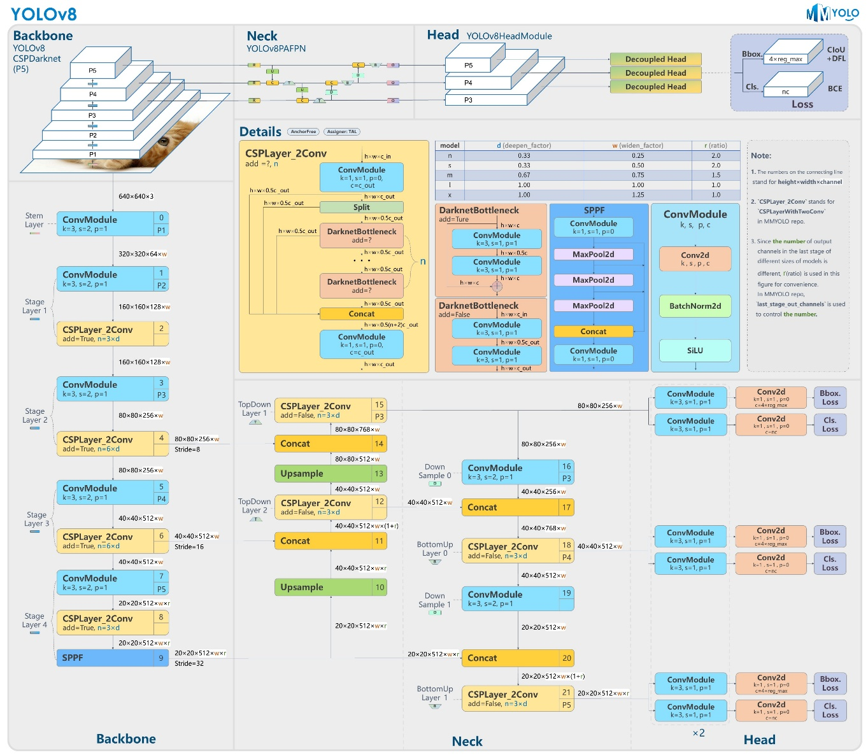
图3.1 YOLOv8网络结构图^{[16]}

3.3 Neck特征融合
在特征识别过程中浅层特征的分辨率高，细节多，适合小目标，但分类能力不够强；而深层特征的语义强，适合大目标和类别判断，但小目标细节容易丢失；因此由于特征分辨率不同、语义强度不同，就需要Neck将这些特征融合起来。YOLOv8的neck常基于FPN + PAN思想^{[10]}，FPN通过自顶向下路径将高层语义信息传递至低层特征，增强了高分辨率特征图的语义表达能力；PAN通过自底向上路径将浅层定位细节补充到高层特征中，提升了特征的空间定位能力。二者结合后，可实现多尺度特征的双向融合，使不同层级特征同时具备较强的语义信息与定位信息，从而提高模型对小目标、大目标及复杂背景目标的检测性能。FPN和PAN的执行简易步骤如图3.2所示。
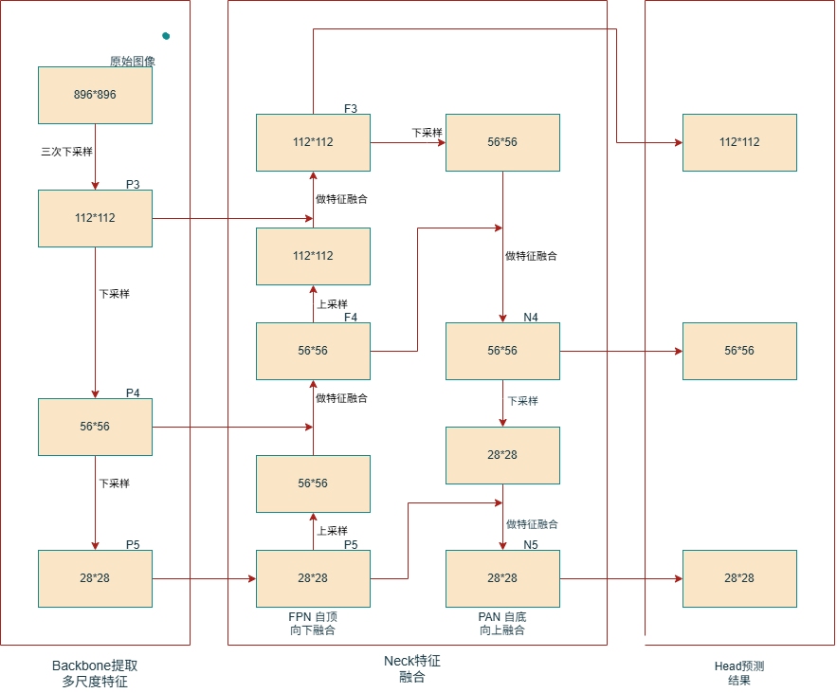
图3.2 FPN和PAN的执行简易步骤

3.4 Head预测结果
YOLOv8采用精简高效的解耦头结构，彻底分离分类分支与回归分支，两条分支各司其职、独立运算，有效避免了分类任务与坐标回归任务相互干扰的问题。其中分类分支负责对融合后的高阶特征进行语义判别，输出各类木材缺陷的类别置信度，判断当前区域是否存在目标缺陷；回归分支专注于目标空间位置的学习，预测缺陷目标的中心点坐标、边框宽高等位置参数，完成缺陷区域的精准定位。不同于传统基于锚框的检测方案，YOLOv8的Anchor-Free检测方式直接以特征点为基准进行预测，减少了大量预设锚框带来的冗余计算与匹配误差，预测结果更加简洁高效。Head检测头是对Neck融合好的特征做最终检测，输出物体的类别和物体的位置，从结构图顶部的结构Head的右侧可以看出一条线路为Bbox Loss，此为回归分支；而另一条线路为 Cls Loss，此为分类分支；同时 Anchor-Free机制^{[11]}抛弃人工预设锚框，不再预先放多个不同宽高比的 anchor，而是直接预测目标的中心点，简化了训练流程。两者结合实现了检测精度与推理速度的双重提升。

3.5 损失函数
YOLOv8的损失函数^{[12]}包括分类损失（BCE）、框回归损失（CIOU）以及分布焦点损失（DFL），三者加权组合形成总损失，共同指导模型参数更新。分类损失监督目标类别预测，回归损失与分布损失共同监督边界框坐标的回归与精细化分类。损失具体公式如3-1所示、框回归损失具体公式如3-2所示、分布焦点损失具体公式如3-3所示、总损失函数公式如式3-4所示。模型参数的更新需要通过损失计算出每一步的梯度，之后将计算出来的梯度按层次一次传递给Head，Neck，Backbone。反向传播算出梯度以后，还要经过优化器更新参数，具体公式如3-5和3-6所示。当计算出的梯度为正时，说明参数增大时损失会变大，那更新时就要减小参数；梯度为负时，说明参数增大时损失会减小，那更新时就要增大参数。经过很多轮迭代后，各层逐步学会最适合当前数据集的特征提取和检测方式。
$$L_{cls}=−\left[y\log\left(p\right)+\left(1−y\right)\log\left(1−p\right)\right] (\text{3-1})$$
其中yi为第$i$类的真实标签，取0或1 ；pi为模型预测该类的概率。公式3-1为单类别损失，若有多个类别，对该损失进行累加即可。
$$L_{box}=L_{CIoU}=1−IoU+\frac{ρ^{2}\left(b,b^{gt}\right)}{c^{2}}+αv (\text{3-2})$$
其中$ρ(b,b^{gt})$为预测框中心点与真实框中心点的欧氏距离，$c$是包围预测框和真实框的最小外接框对角线长度，$v$为宽高比一致性项，$α$为权重项。
$$L_{dfl}=−\left(y_{i+1}−y\right)\log\left(S_{i}\right)−\left(y−y_{i}\right)\log\left(S_{i+1}\right) (\text{3-3})$$
其中​Si为​模型预测在第 $i$个离散位置上的概率，y为真实连续值，上述公式3-3为单边的DFL损失，四条边的损失计算求和即可。
$$L_{total}=λ_{box}L_{box}+λ_{cls}L_{cls}+λ_{dfl}L_{dfl} (\text{3-4})$$
其中$λ$为各部分的权重系数。
$$\frac{∂L_{total}}{∂θ}=λ_{box}\frac{∂L_{box}}{∂θ}+λ_{cls}\frac{∂L_{cls}}{∂θ}+λ_{dfl}\frac{∂L_{dfl}}{∂θ} (\text{3-5})$$
此为总梯度，即各个损失项梯度的加权和
$$θ_{t+1}=θ_{t}−η\frac{∂L_{total}}{∂θ_{t}} (\text{3-6})$$
公式3-6为最基本的参数更新公式。$θ_{t}$为第t次迭代的参数，$η$为学习率，$\frac{∂L_{total}}{∂θ_{t}}$为当前参数对应的损失梯度。

4 YOLOv8模型训练与评价

4.1 模型训练环境
本文用到的YOLOv8模型训练和测试的软硬件环境配置如表4.1所示。
表4.1 环境配置表
Configuration | Parameter
CPU | 25 vCPU Intel(R) Xeon(R) Platinum 8470Q
GPU | RTX 5090(32GB)
Framework | PyTorch 2.8.0
Cuda | 12.8
cuDNN | v9.10.2.21

4.2 木材表面缺陷数据集
本课题使用的木材表面缺陷数据集来源于开源平台Roboflow，得到了最终3836张木材表面图片，其中3105张划分为训练集（Training Set），731张划分为验证集（Validation Set），共计干节、健全节、边节、小节、裂纹以及波纹6个缺陷类别。裂纹（split）是木材加工中常见的危害性缺陷，多由干燥不均、应力释放或外力作用产生，会破坏木材纤维结构完整性，降低结构强度与使用寿命，易引发安全隐患，大幅降低木材成品质量与利用价值。边节（edge_knot）为木材板材边缘的节疤结构，该部位纹理紊乱、材质不均，加工时易出现崩边、打磨不平的问题，不仅破坏板材外观整体性，还易造成局部应力集中，影响木材结构稳定性。健全节（sound_knot）属于良性节疤，节体紧实无腐朽问题，对木材整体结构强度影响较小，但会造成板面色泽与纹理不均，影响高端木制品外观质感，同时硬度偏高会增加精加工的难度。小节（small_knot）是尺寸细小的点状节疤，单一缺陷危害较低，但板材表面零散或密集分布的小节会破坏外观均匀性，还会影响后期漆面、贴面工艺效果，导致木制品品质降级。波纹（wave）是木材纹理畸变、干燥收缩不均引发的板面凹凸缺陷，会降低板材表面平整度，造成木制品外观质感不足，还易引发后期形变、翘曲问题，限制木材的高端应用场景。干节（dry_knot）是干枯疏松的劣质节疤，与周边木材结合性差，易脱落形成空洞，不仅严重破坏木材结构强度、降低承重能力，还易滋生霉变，是影响木材质量、造成资源浪费的重要缺陷。样本中各类别出现次数如表4.2所示。

表4.2 数据集中个样本出现次数
Categories | Training Set/Validation Set | Total Number
dry_knot | 1467/343 | 1810
sound_knot | 1125/253 | 1378
edge_knot | 403/96 | 499
small_knot | 1631/312 | 1943
split | 1080/205 | 1285
wave | 1802/407 | 2209
Total Number | 7508/1616 | 9124
本文中使用训练集进行模型的学习，用于模型的参数学习改进和特征拟合，是模型完成训练的基础；而验证集数据不参与模型参数更新，主要用于训练过程中的超参数选择与模型性能监控，通过实时观察验证集上的损失值与评价指标变化，及时判断模型是否出现过拟合或欠拟合，并调整学习率、迭代次数等超参数，以选取最优模型。

4.3 模型改进策略
本文在对模型进行训练时，首先通过观察混淆矩阵发现Split这一缺陷类别被误判为Background的概率较高，因此通过Python脚本将这些图片筛选出来后，对这些照片进行了清洗、重新标注，提升了模型的总体性能。
本文对模型最主要的改进是以YOLOv8引入的PSA注意力机制为基础，将Backbone深层原有的C2f模块替换为C2fPSA 模块，其用PSA模块替换了原本的Bottleneck模块。C2fPSA模块是本文结合多分支残差结构与金字塔挤压注意力机制重构的特征增强模块，也是本次算法改进的核心结构，该模块以YOLOv8原生C2f模块为基础骨架，完整保留了C2f模块多分支残差特征提取与特征复用的核心优势，能够在保证网络梯度流畅传播、训练稳定的前提下，并行提取浅层细节纹理特征与深层语义特征，避免单一卷积路径造成的特征丢失问题，同时用于解决木材缺陷尺寸跨度大、微小缺陷特征模糊、背景纹理干扰强等检测难题，其将input tensor从通道上分成S组，每一组进行不同卷积核大小的卷积，以获取不同尺度的感受野，提取不同尺度的信息，再通过SE模块，提取每组的通道的加权值，最后对S组的加权值进行softmax归一化并加权。嵌入的PSA金字塔挤压注意力机制，打破了传统注意力机制单尺度特征加权的局限性，通过多分支卷积核构建多尺度感受野，能够同步捕获不同大小木材缺陷的特征信息。引入PSA注意力机制后的YOLOv8网络结构图、C2fPSA模块结构图分别如图4.1-4.2所示。

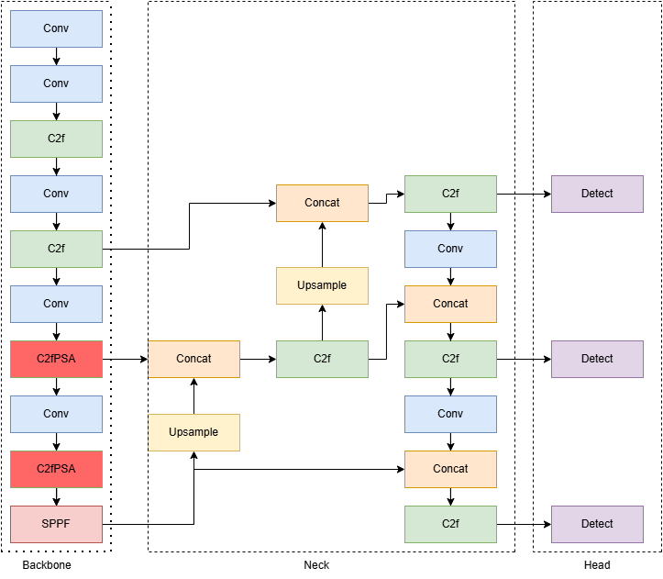
图4.1 引入PSA注意力机制后的YOLOv8网络结构图
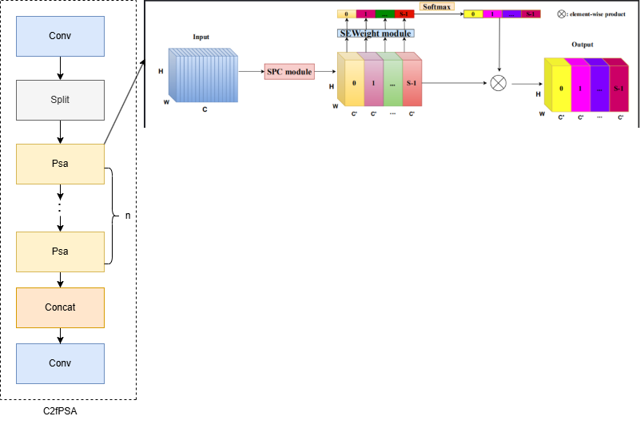
图4.2 C2fPSA模块结构图
PSA模块代码如下：
class PSABlock(nn.Module):
def __init__(self, c, attn_ratio=0.5, num_heads=4, shortcut=True) -> None:
super().__init__()

self.attn = Attention(c, attn_ratio=attn_ratio, num_heads=num_heads)
self.ffn = nn.Sequential(Conv(c, c * 2, 1), Conv(c * 2, c, 1, act=False))
self.add = shortcut

def forward(self, x):
x = x + self.attn(x) if self.add else self.attn(x)
x = x + self.ffn(x) if self.add else self.ffn(x)
return x

4.4 模型评价标准
通过观察模型在测试集上的各种评价指标来衡量其表现。可以通过准确率、精确率、召回率和F1分数等来衡量。上述公式如表4.3所示。
表4.3 计算公式
指标 | 公式
准确率 | $$Accuracy =\frac{TP + TN}{TP + TN + FP + FN}$$
精确率 | $$Precision=\frac{TP}{TP + FP}$$
召回率 | $$Recall=\frac{TP}{TP + FN}$$
F1分数 | $$F1 Score =\frac{2×Precision∗Recall}{Precision+Recall}$$

其中，TP为正确预测为正例的正例数量，TN为正确预测为负例的负例数量，FP为错误预测为正例的负例数量，FN为错误预测为负例的正例数量。本实验中正例为有缺陷，负例为无缺陷。

4.5 模型训练对比评价

4.5.1 损失曲线
本文选取的YOLOv8模型使用分类损失（BCE）、框回归损失（CIoU）以及分布焦点损失（DFL）。分类损失监督目标类别预测，回归损失与分布损失共同监督边界框坐标的回归与精细化，其分别对应图4.3和图4.4中的cls_loss、box_loss和dfl_loss。图4.3为最初模型训练后的各类损失曲线，图4.4为最终模型训练后的各类损失曲线。对比两张损失曲线可以发现，改进前后模型的box_loss与dfl_loss均能实现稳定下降并趋于收敛，表明两者的目标定位与分布拟合能力均得到有效训练。但改进模型在分类损失（cls_loss）上表现出显著优势：训练集与验证集的分类损失初始值大幅降低，下降过程更平滑，收敛后最终值更低，曲线全程无明显震荡。
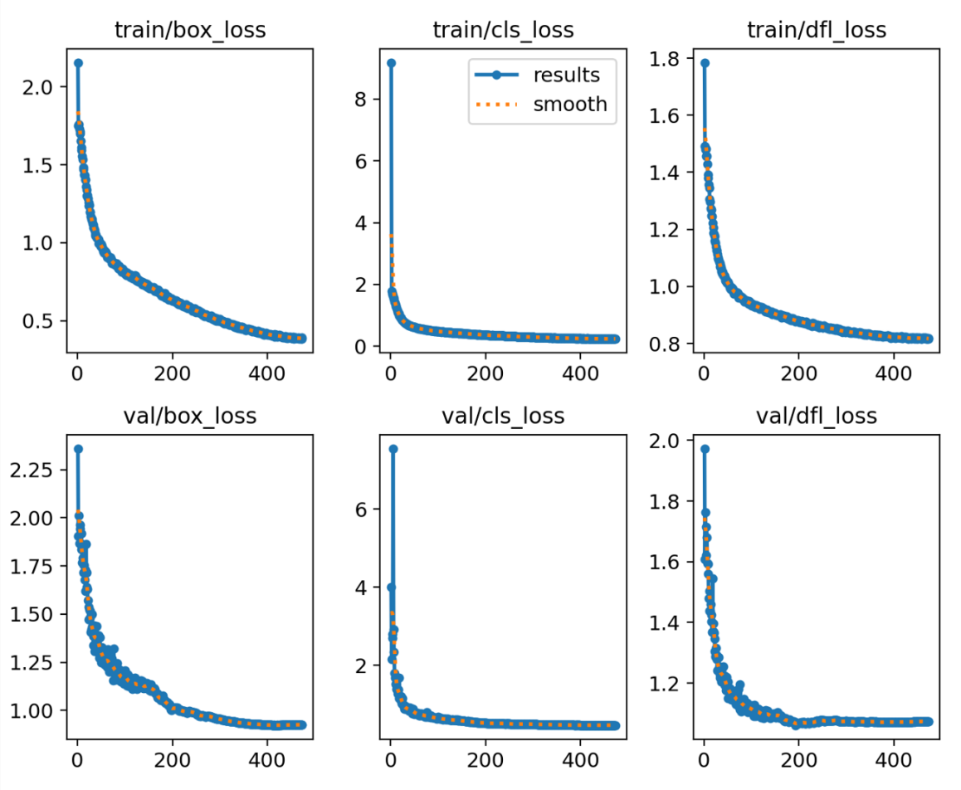
图4.3 最初模型训练的损失曲线
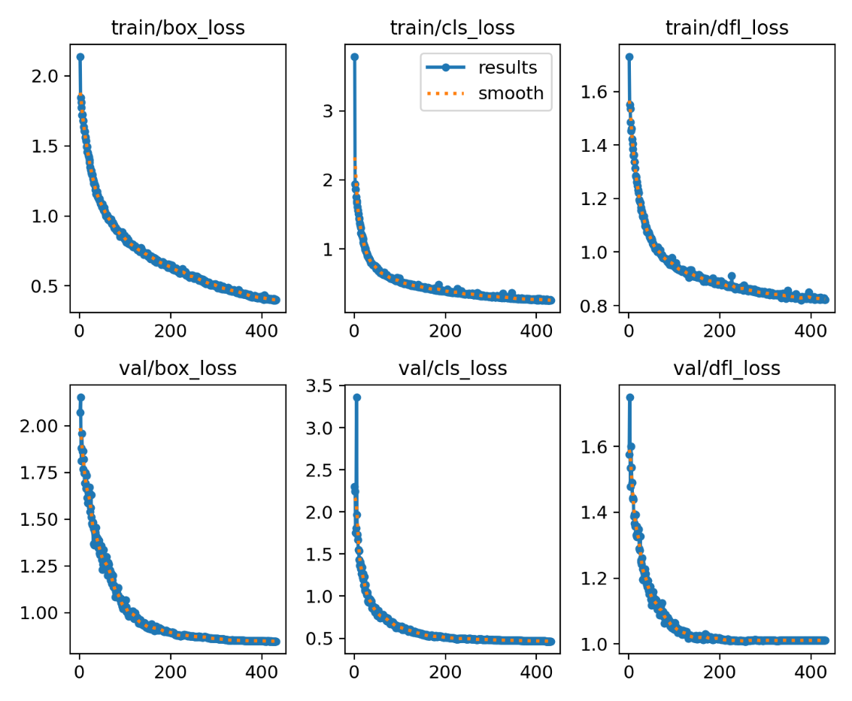
图4.4最终模型训练的损失曲线

4.5.2 混淆矩阵
混淆矩阵是目标检测、图像分类任务中用于量化模型识别效果的核心评估工具，能够直观对比模型预测结果与样本真实标签的匹配情况，是计算各类检测评价指标的基础依据。该矩阵以矩阵形式对样本类别判定结果进行分类统计，主要包含真正例、假正例、真负例、假负例四个核心判定维度。在木材多类别缺陷检测场景中，混淆矩阵可以清晰展现模型对不同缺陷类别的识别差异，直观反映各类缺陷的误检、漏检分布情况。相较于单一的评价指标，混淆矩阵能够挖掘模型的细节缺陷，精准定位模型对某类缺陷识别能力不足的问题，为后续模型优化、参数调优以及算法改进提供直观的数据参考，混淆矩阵是评估模型性能的重要指标，用于可视化模型在各缺陷类别上的分类结果，观察哪一类样本容易识别出错，指明模型下一步更改方向。该矩阵横向表示样本正确的类别，纵向表示模型预测样本的类别。矩阵对角线上的数字表示真实为某一类的样本被模型预测正确的概率。最初模型的混淆矩阵如图4.5所示，最终模型的混淆矩阵如图4.6所示。对比两张混淆矩阵可以看出，改进前后模型对各类木材缺陷的识别均表现出较好的整体性能，大部分缺陷类别的识别准确率都维持在较高水平，其中干节（dry_knot）、健全节（sound_knot）、波纹（wave）三类缺陷的识别准确率在两次实验中均保持稳定，说明模型对这类特征明显的缺陷识别能力已趋于成熟。同时，改进模型在部分缺陷上表现出了明显优化效果：裂纹（split）的识别准确率达到0.94，小节（small_knot）的准确率达到0.86，说明改进方案有效增强了模型对纹理特征弱、易混淆缺陷的区分能力，减少了裂纹类缺陷被误判为背景的情况。
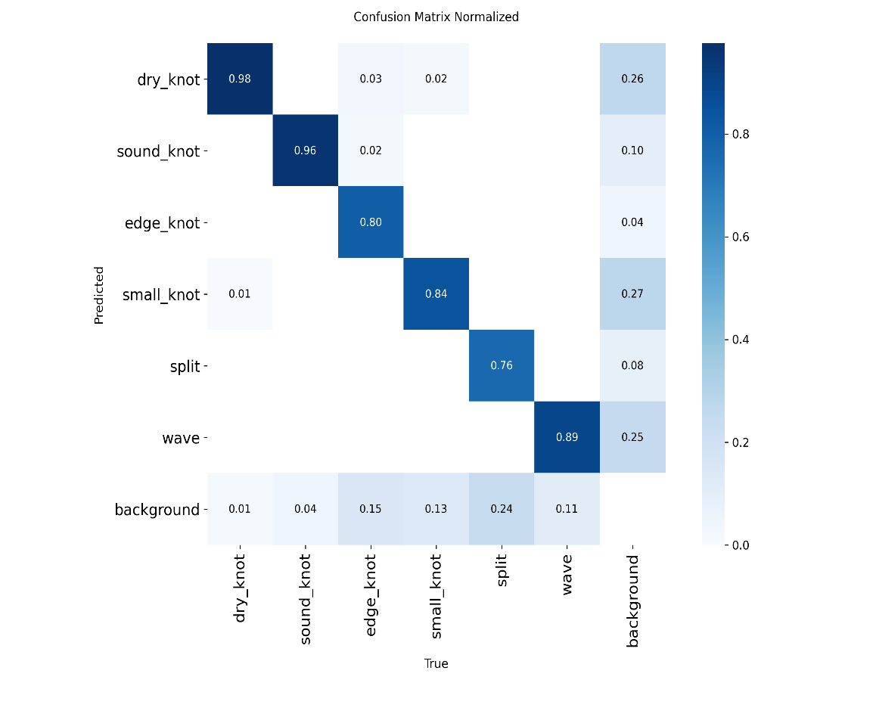
图4.5 最初模型的混淆矩阵
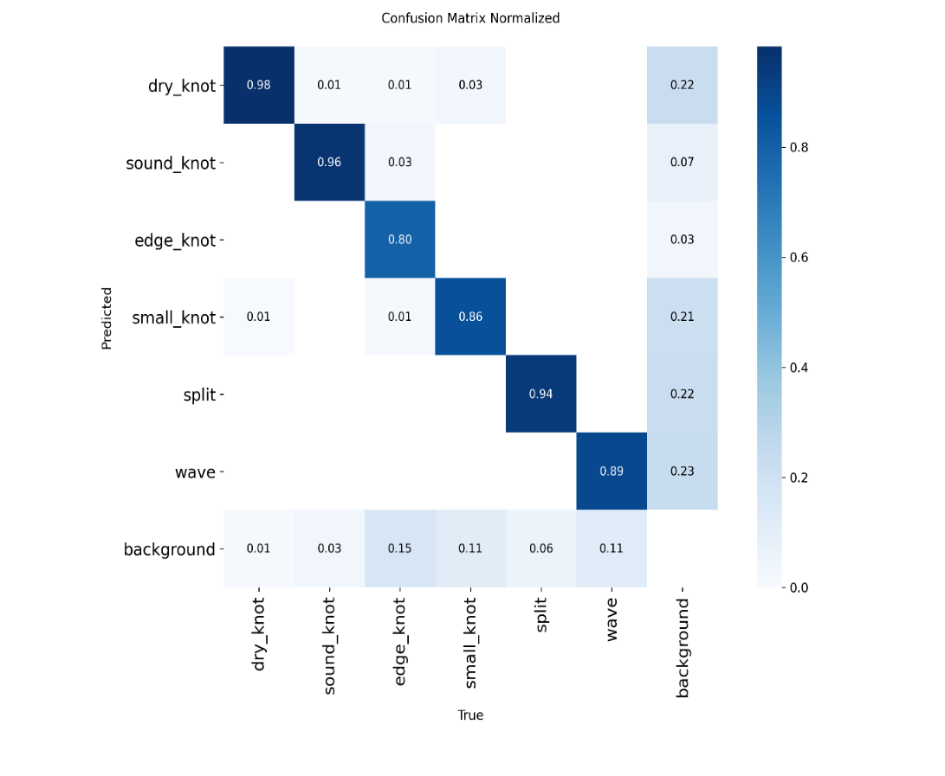
图4.6最终模型的混淆矩阵

4.5.3 F1-Confidence曲线
在木材缺陷检测的实际场景中，部分模型可能出现精确率高但召回率低，或召回率优异但误检数量激增的问题，无法稳定适配工业质检需求。而F1分数通过整合两类核心指标的计算结果，数值区间固定在0至1之间，分数越趋近于1，代表模型的误检、漏检概率越低，综合检测性能与稳定性越强；分数越趋近于0，则说明模型整体检测效果较差。相较于普通评价指标，F1分数能够真实反映模型对多类木材缺陷的均衡识别能力，可客观验证改进模块对模型特征提取、缺陷识别精度的优化效果，为本次算法改进实验的结果分析提供科学、可靠的量化依据。F1分数作为精确率和召回率的调和平均数，对模型的评估有着重要的意义。F1分数随置信度变化的曲线如图4.7和图4.8所示，其分别为最初模型训练得到的和最终模型训练得到的。对比两张F1-置信度曲线可以发现，改进前后模型在各缺陷类别上均表现出较好的检测性能，整体曲线形态相近，均在低置信度区间维持了较高的F1分数，随置信度阈值提升，F1分数逐渐下降。但改进模型表现出明显优势：所有类别的平均F1分数由0.91提升至0.92，最佳置信度阈值也由0.438提升至0.547，说明模型在提升置信度的同时，仍能维持较高的F1分数，综合检测性能更稳定。
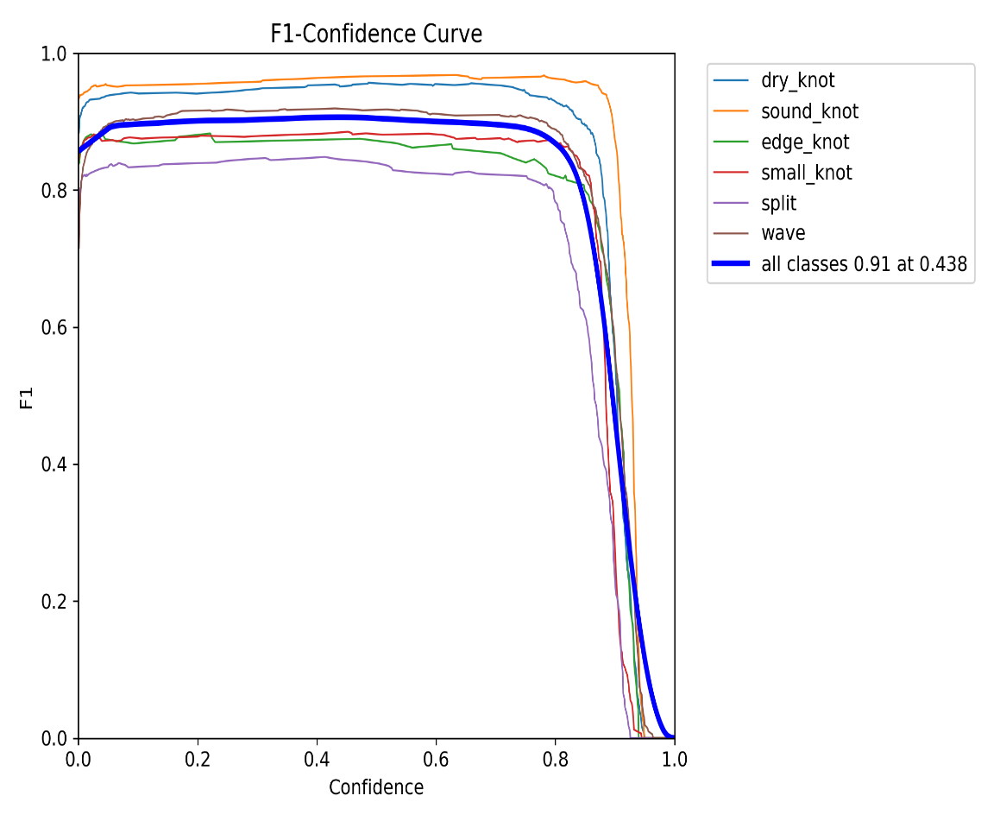
图4.7 最初模型的F1曲线

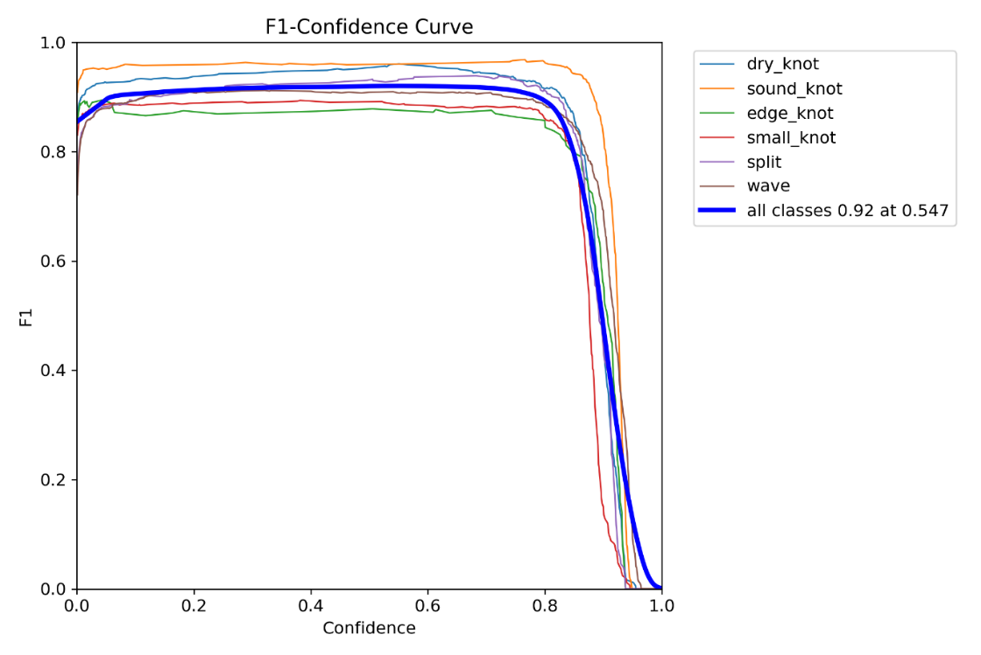
图4.8 最终模型的F1曲线

4.5.4 Precision-Recall曲线
PR曲线全称为精确率——召回率曲线，是目标检测任务中用于直观反映模型检测性能变化规律的重要可视化评价指标，有效弥补了单一量化指标无法展示模型动态性能的缺陷。该曲线以召回率（Recall）为横轴，精确率（Precision）为纵轴，通过遍历不同置信度阈值下的模型检测结果，生成连续的性能变化曲线，能够完整呈现精确率与召回率之间的动态制衡关系。在木材多缺陷检测场景中，不同置信阈值会直接改变模型的误检与漏检情况，单一固定指标难以全面体现模型的适配能力。曲线整体越靠近坐标系右上角、曲线下覆盖面积越大，代表模型在保证高召回率的同时仍能维持较高精确率，模型综合识别稳定性更强。同时，依托PR曲线可计算得到平均精度AP值，为后续mAP综合评价指标的计算提供核心数据支撑，能够客观、可视化地验证本文改进YOLOv8-C2fPSA模型相较于原始模型的性能提升效果。PR曲线的具体内容如图4.9和图4.10所示，其分别表示最初模型的PR曲线和最终模型的PR曲线。对比两张 PR 曲线可以发现，改进前后模型对大部分木材缺陷类别的识别均表现出较好性能，曲线整体形态相近，前期均能维持较高的精确率，仅在高召回率区间出现明显下降。但改进模型的整体表现有显著提升：所有类别的 mAP@0.5由0.930提升至0.951，整体曲线更靠近坐标系右上角，说明模型在高召回率条件下仍能保持较高的精确率，综合检测性能更优。从图4.10的曲线可以看出，模型的全类别平均精度均值 mAP@0.5 达到 0.951，各类别mAP50：sound_knot为0.984 ，dry_knot为0.978，split为 0.96，small_knot为0.923，edge_knot为0.937。整体来看，各曲线在高召回区域未出现快速塌陷，说明模型在保证高检出率的同时，有效控制了误检率，精确率与召回率达到了良好的平衡。公式4-1为平均mAP@0.5的计算公式，公式4-2为单个类别的mAP@0.5的计算公式。
$$\text{mA}{\text{P}}_{\text{50}}=\frac{1}{N}\sum_{c=1}^{N}{\text{A}{\text{P}}_{\text{c}}^{\text{0.5}} } (\text{4-1})$$
$$\text{A}{\text{P}}_{\text{c}}^{\text{0.5}}=\int_{0}^{1}{P\left(r\right)} dr (\text{4-2})$$
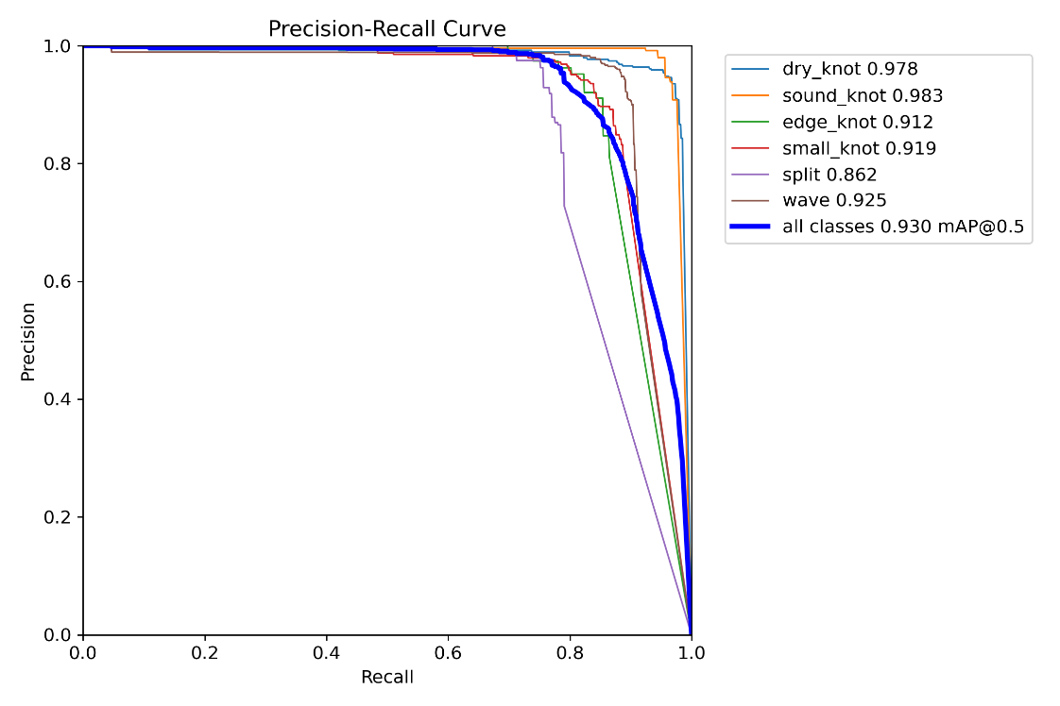
图4.9 最初模型的Precision-Recall Curve
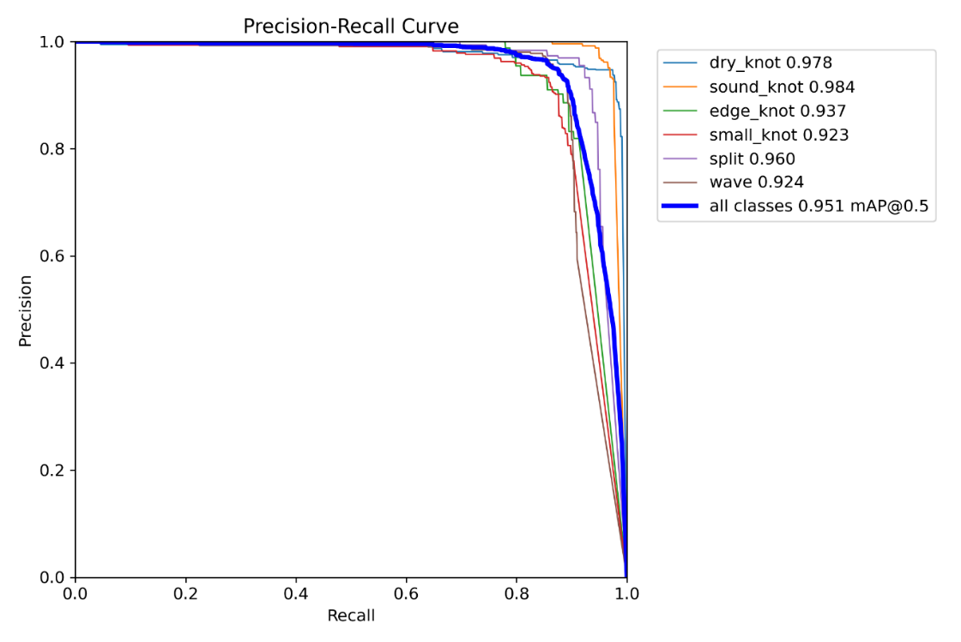
图4.10 最终模型的Precision-Recall Curve

5 GUI设计

5.1 界面功能简介
本系统主要面向木材生产与质检场景，为用户提供便捷高效的木材表面缺陷识别服务。系统支持图片上传识别与摄像头实时识别两种方式，能够自动识别木材表面存在的各类缺陷；同时提供历史记录管理功能，支持用户查看过往识别结果，可根据筛选条件快速检索目标记录，并支持对历史记录进行删除操作，在筛选完成后还应该支持导出结果下载，以满足实际使用中的数据管理需求。识别流程图如图5.1所示。
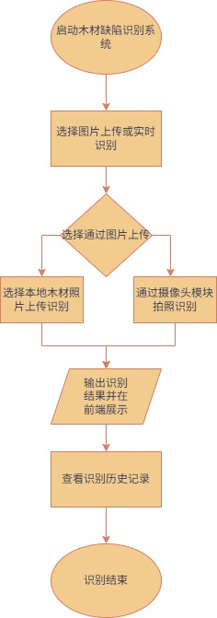
图5.1 识别流程图

5.2 界面功能设计

5.2.1 Spring Boot
Spring Boot^{[13]}是一个构建在Spring框架顶部的项目。它提供了一种简便，快捷的方式来设置，配置和运行基于Web的简单应用程序，避免定义更多的注释配置、避免编写大量导入语句、避免XML配置，减少了开发时间。借助不同的嵌入式HTTP服务器，它可以轻松测试Web应用程序。相较于传统的Java Web开发框架，SpringBoot具备轻量化、低侵入、高兼容、易部署的显著优势。框架内置嵌入式服务器，无需额外配置外部Tomcat容器，项目编译完成后可直接打包独立运行，大幅简化了系统的测试与部署流程，适配本检测系统快速上线、便捷运行的开发需求。同时，Spring Boot拥有完善的依赖管理体系，能够自动适配各组件的版本匹配关系，有效规避版本冲突问题，保障项目整体运行的稳定性。Spring Boot开发界面如图5.2所示。
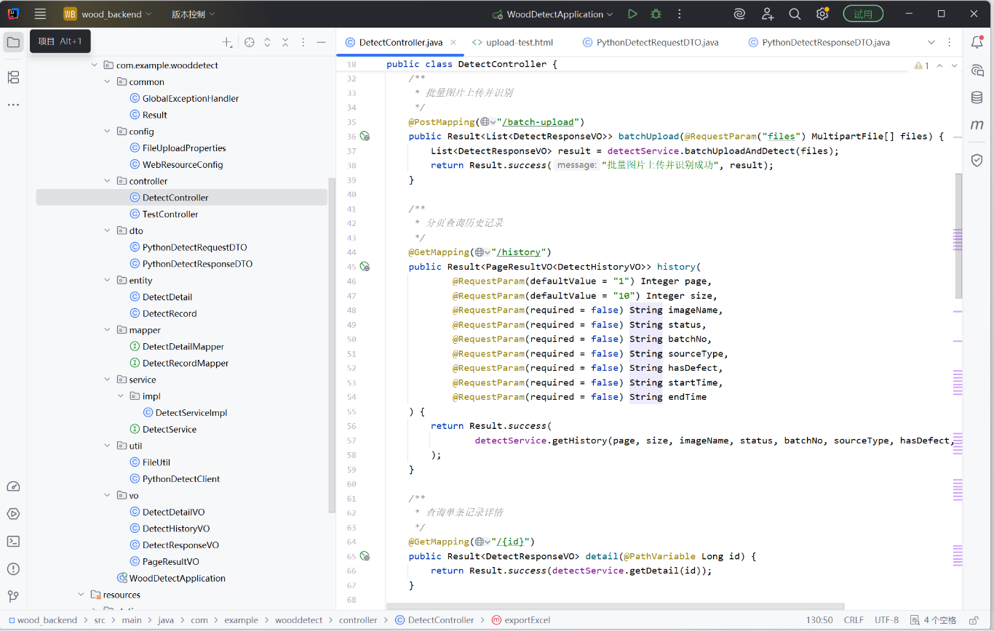
图5.2 Spring Boot开发界面图

5.2.2 Vue3
Vue3^{[14]}是一款用于构建用户界面的JavaScript框架，它的设计理念是自底向上逐层应用，并基于标准HTML、CSS和JavaScript构建，提供了一套声明式的、组件化的编程模型。同时Vue3核心采用全新的组合式API与响应式编程机制，依托Proxy代理模式实现数据双向绑定，能够精准监听前端数据状态的变化，自动完成页面视图的实时更新，有效简化了图像上传预览、检测结果展示、数据列表刷新等交互功能的开发逻辑。相较于传统前端开发模式，该框架摆脱了繁琐的DOM操作，以数据驱动视图的开发理念大幅精简代码量，提升了前端功能开发与后期维护的便捷性。同时Vue3具备优秀的轻量化特性与高效的渲染机制，初始化加载速度更快，页面切换、请求响应更加流畅，能够为用户提供顺滑的操作体验。Vue3开发界面如图5.3所示。
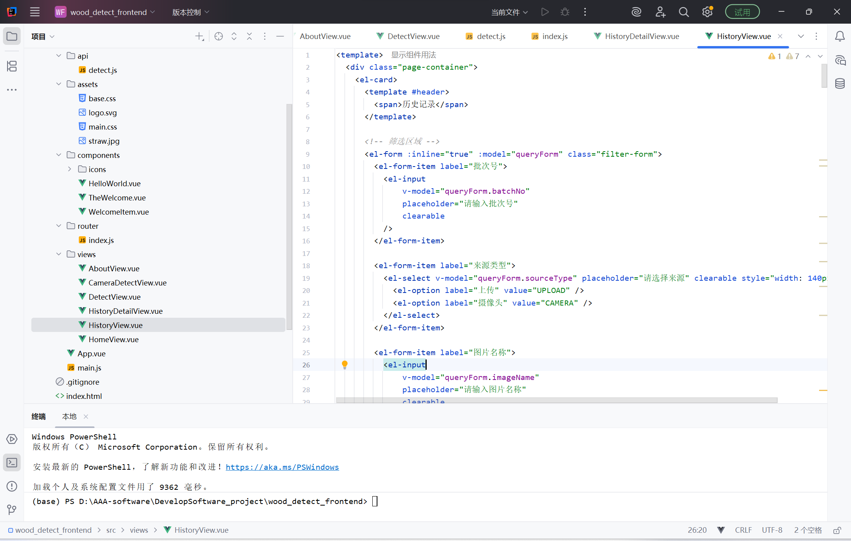
图5.3 Vue3开发界面图

5.2.3 Python推理模块
由于木材缺陷检测模型基于PyTorch框架训练，模型推理环境与训练环境均依赖 Python生态，因此系统将模型封装为独立的Python FastAPI推理服务^{[15]}。Spring Boot后端负责业务逻辑、数据管理与接口调度，通过HTTP请求调用Python推理接口获取检测结果。该方式既保证了模型部署的兼容性，也提高了系统的可维护性与扩展性。该推理模块依托FastAPI的异步请求处理特性，支持多线程并发接收前端与后端传输的图像检测请求，能够高效处理多批次木材图像的推理任务，有效避免单线程阻塞导致的响应延迟问题，大幅提升系统整体的检测运行效率。在模型推理流程中，FastAPI服务负责接收前端上传的木材图像数据，完成图像格式校验、数据解析与预处理调度，调用本地训练完成的YOLOv8-C2fPSA最优权重模型进行缺陷特征推理计算，精准识别木材表面各类缺陷，获取缺陷类别、置信度、边界框坐标等核心检测参数。Python推理模块开发界面如图5.4所示。
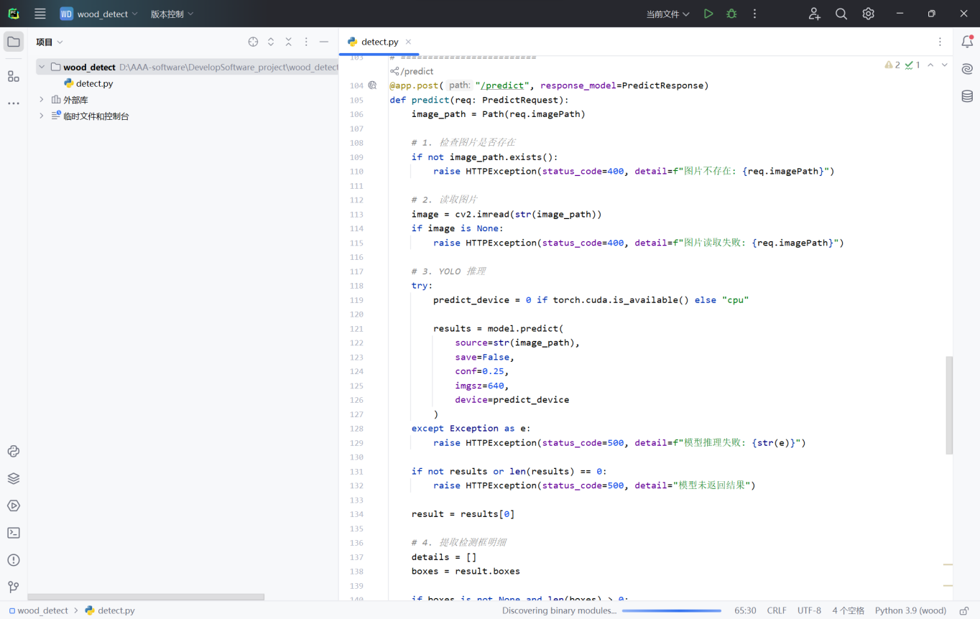
图5.4 Python推理模块

5.3 界面效果展示
首先展示的是各类别缺陷样本详情图片。裂纹(split)和边节(edge_kont)缺陷如图5.5所示；健全节(sound_knot)、小节(small_knot)和裂纹(split)缺陷如图5.6所示；波纹(wave)和干节(dry_knot)缺陷如图5.7所示。系统识别详细图片如图5.8- 5.15所示。
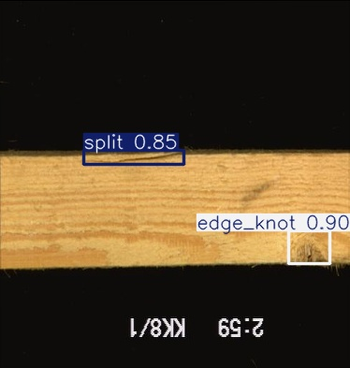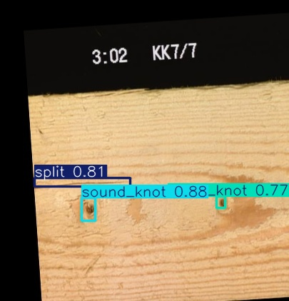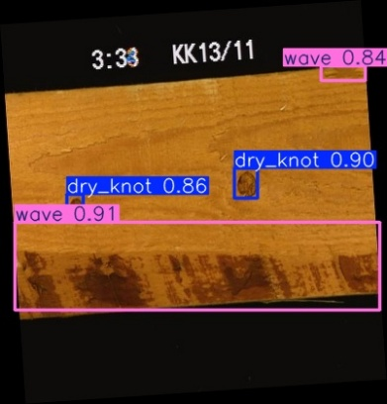
图5.5 裂纹和边节 图5.6健全节、小节和裂纹 图5.7波纹和干节
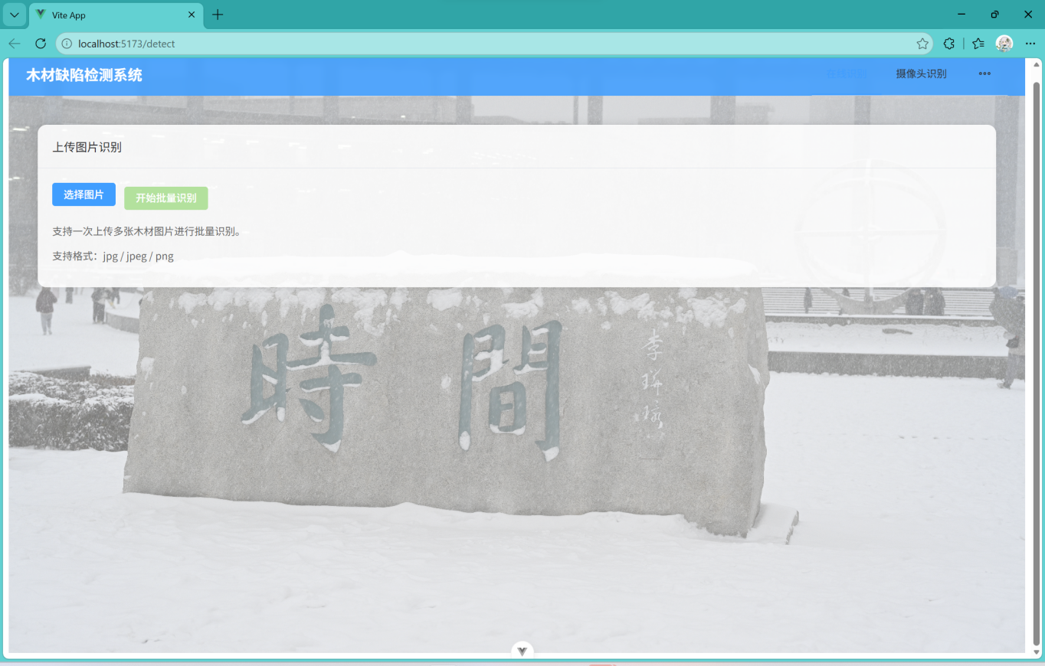
图5.8识别系统主界面图
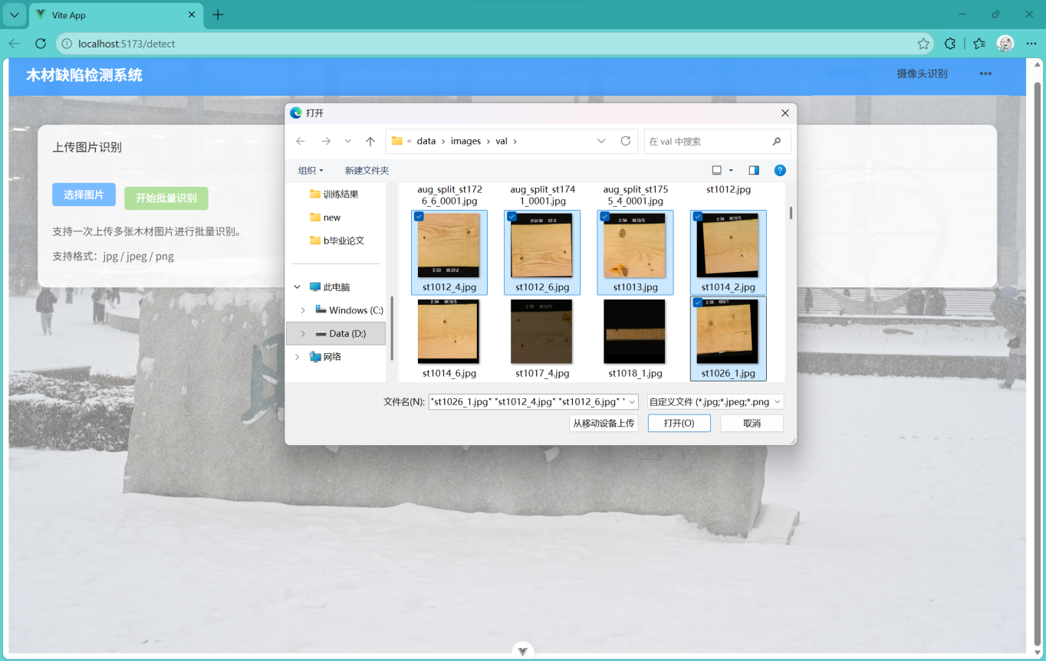
图5.9 批量选择本地图片进行上传图
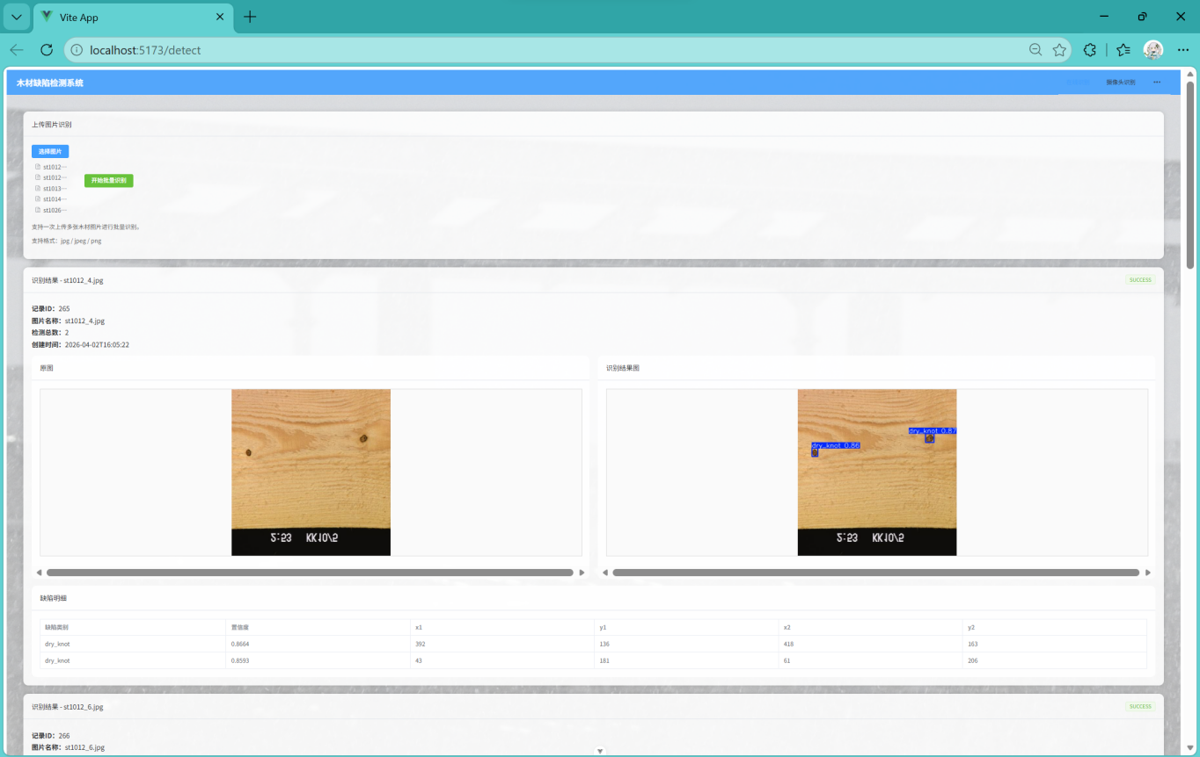
图5.10上传识别结果图
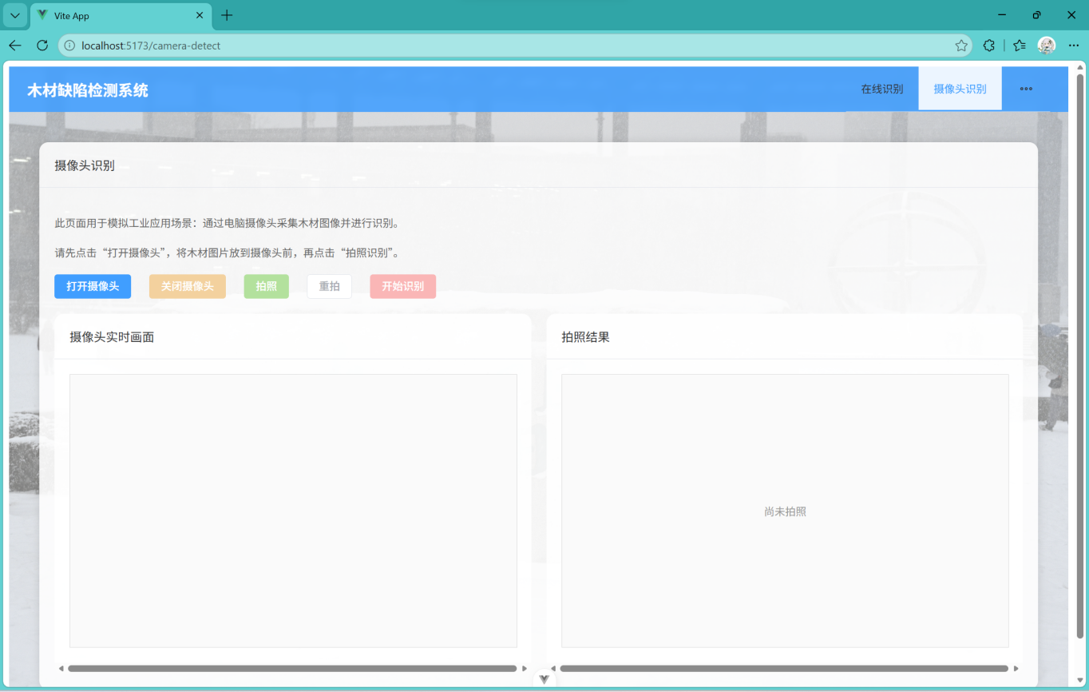
图5.11摄像头识别界面图
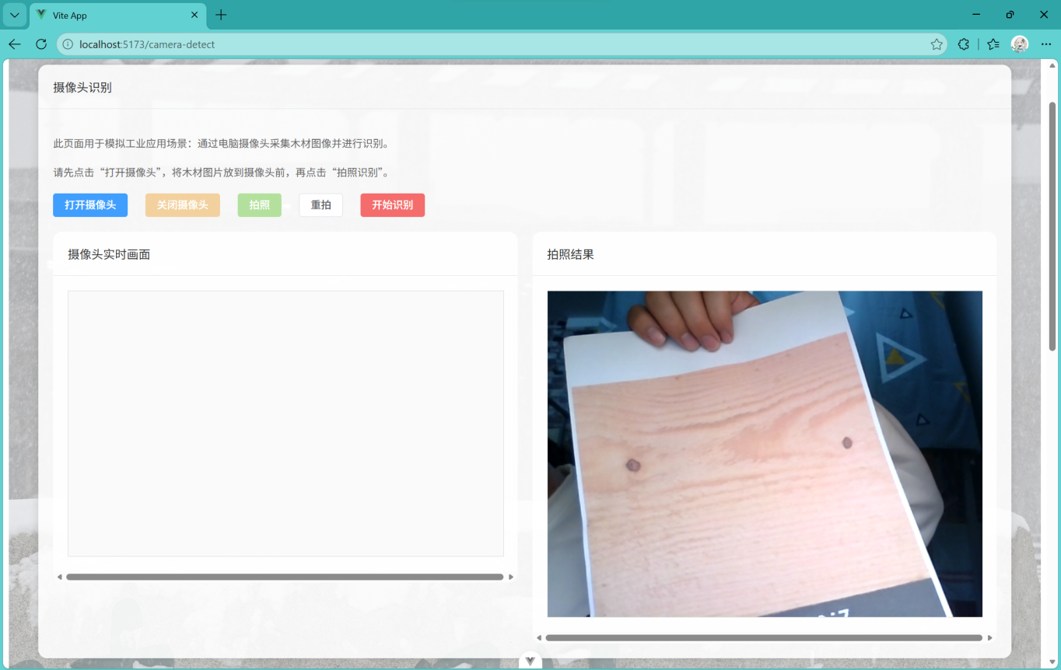
图5.12 摄像头拍照结果图
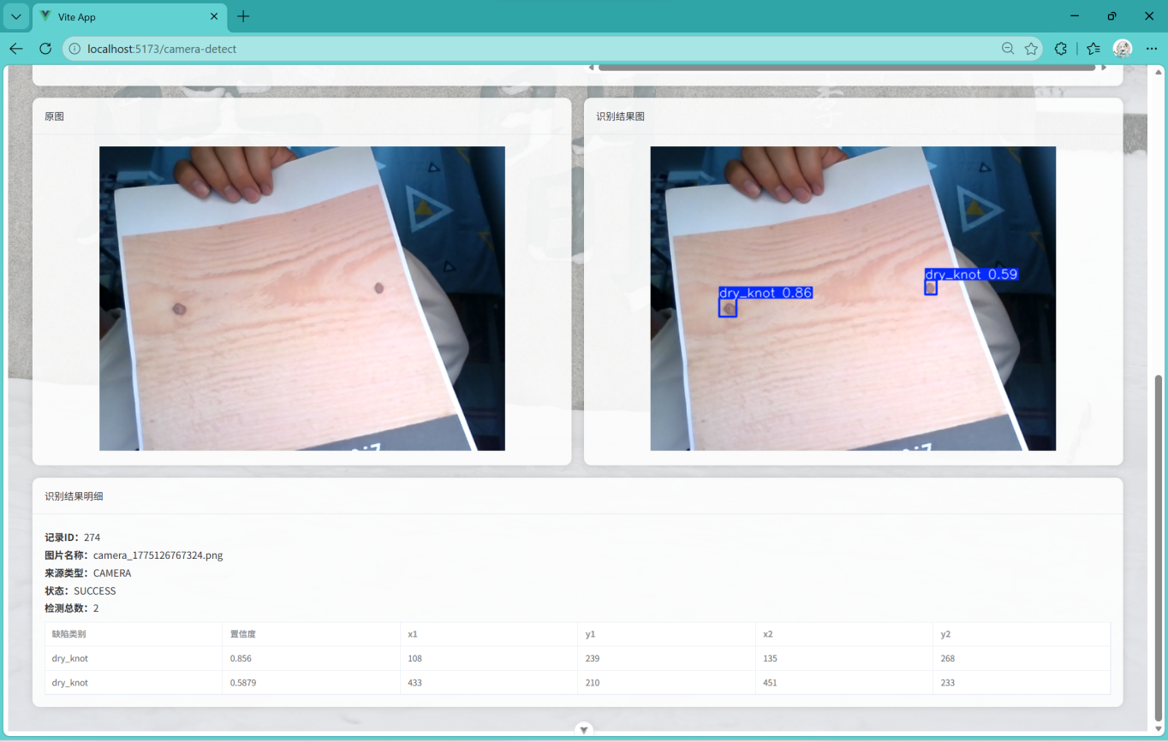
图5.13 摄像头识别结果图
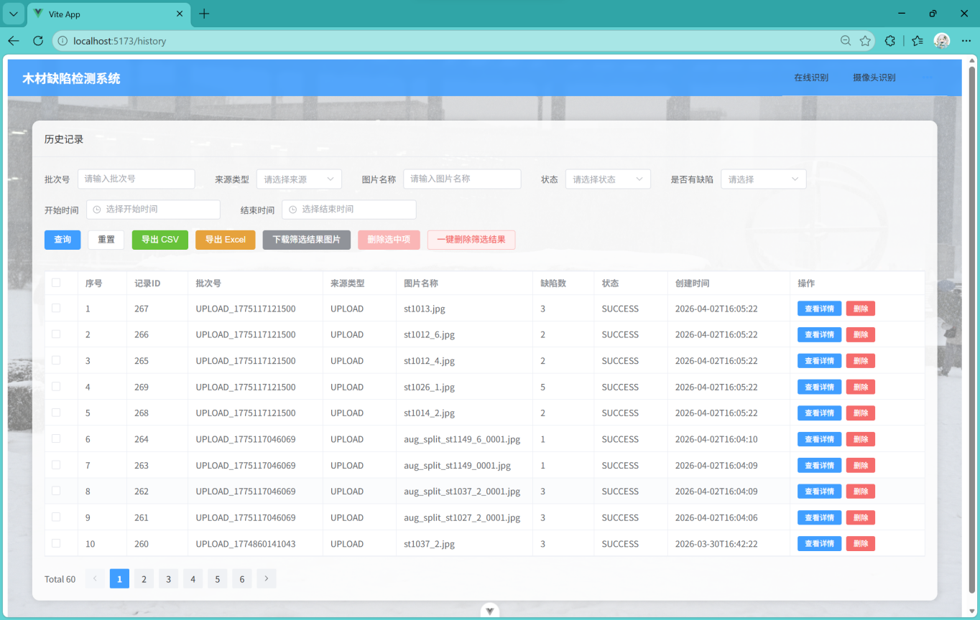
图5.14历史记录总览、筛选以及图片总体导出和下载功能界面图
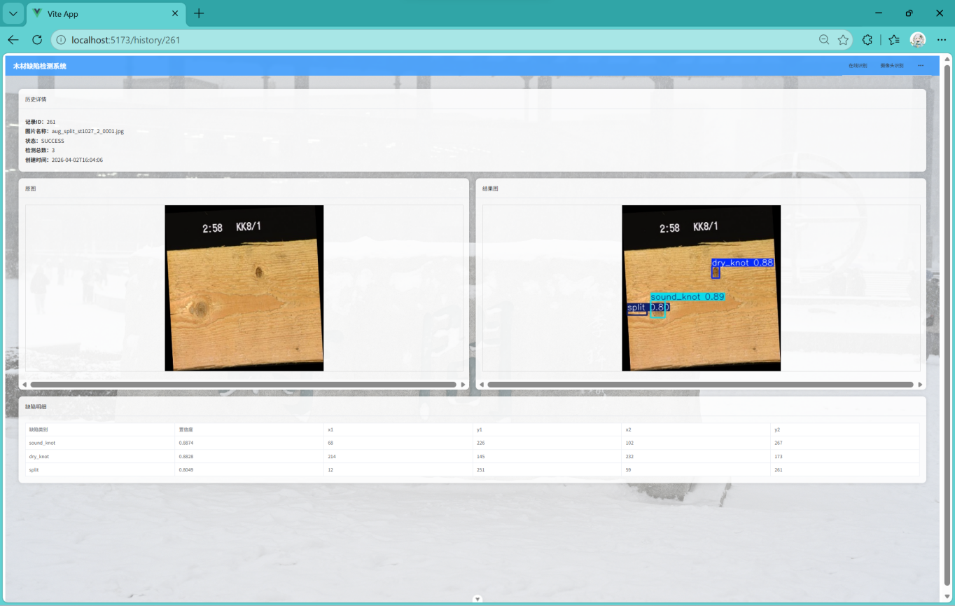
图5.15查询历史记录详情界面图

5.4 批量导出识别图片
为了方便寻找特定筛选结果条件下的木材缺陷图片，本系统支持将筛选后的每一项识别结果图片导出为Excel或CSV，同时支持下载到本地文件夹方便查看。具体界面展示如图5.16-5.17所示。
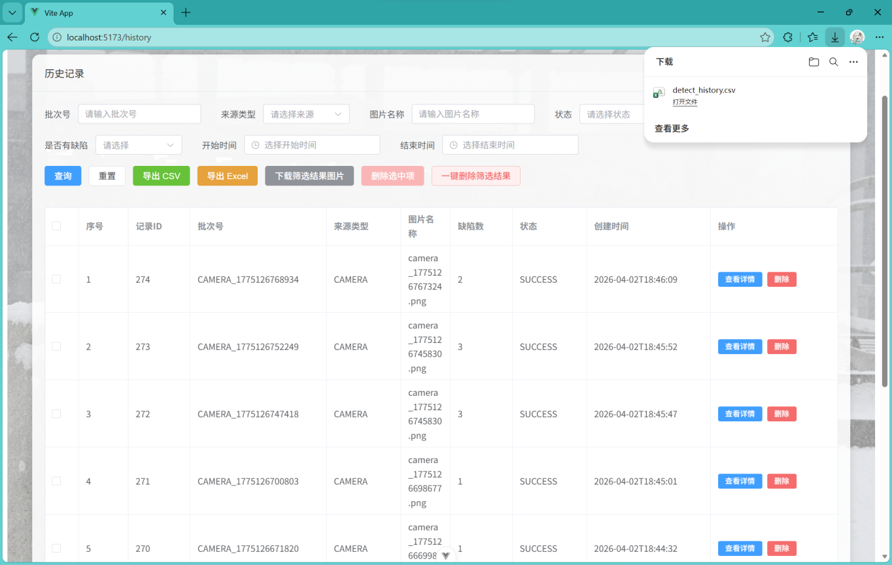
图5.16可选导出CSV或Excel
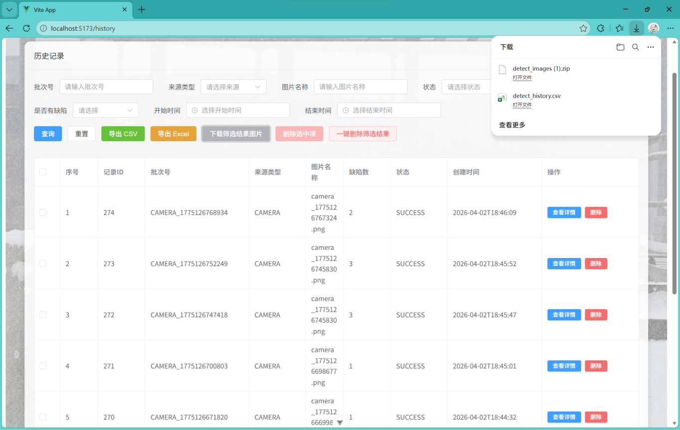
图5.17下载识别图片

6 总结与展望

6.1 总结
本文针对当前木材加工行业传统人工质检效率低、标准不统一、微小缺陷识别难度大、智能化程度不足等行业痛点，开展基于改进YOLOv8的木材缺陷智能检测系统研究。通过分析木材裂纹、边节、健全节、小节、波纹、干节六类典型缺陷的形成特点与质量危害，结合传统检测方式的诸多局限性，确立了以深度学习技术实现木材缺陷自动化、高精度检测的研究思路，有效契合当下木材工业智能化升级的发展需求。
本文在主流YOLOv8目标检测算法的基础上完成针对性改进，依托PyTorch深度学习开发环境，结合金字塔挤压注意力机制构建C2fPSA特征增强模块，对模型特征提取与特征融合能力进行优化。该改进方案能够自适应强化木材微弱缺陷特征、抑制复杂纹理背景干扰，有效解决了木材缺陷尺度差异大、小缺陷易漏检误检的难题，在保留YOLOv8模型轻量化、实时性优势的前提下，显著提升了模型对多类型木材缺陷的检测精度与泛化能力。同时本文结合数据集样本特性采用8:2的训练集、测试集划分方式，最大化利用有限工业样本数据，为模型训练与性能验证提供了可靠的数据支撑，保证了实验结果的真实性与有效性。
在算法研究的基础上，本文整合多种开发技术完成整套智能检测系统的搭建。基于FastAPI框架实现改进模型的推理服务封装，完成图像检测、结果解析等核心算法功能的后台调度；依托Spring Boot后端框架实现业务逻辑处理、数据交互与系统管理功能；结合Vue3前端框架搭建可视化操作界面，实现图像上传、缺陷检测、结果展示、数据查询等人机交互功能，构建了一套集算法推理、数据处理、可视化展示于一体的端到端木材缺陷智能检测系统。

6.2 展望
本研究提升了木材表面缺陷检测精确度，具有重要的实用意义。同时设计了用户界面，容易部署，方便在工业场景下的使用。尽管本文构建的YOLOv8-C2fPSA木材缺陷检测模型与可视化智能检测系统，能够有效实现多类木材缺陷的精准识别与检测，基本满足中小型木材加工企业的质检需求，但受限于实验环境、数据采集条件与研究周期，本研究仍存在一定局限性，后续可从多方面进行深度优化与拓展。在数据集层面，本文所采用的样本数据均为固定室内光源、标准化拍摄场景下采集的数据，样本场景复杂度有限，尚未完全覆盖工业现场粉尘干扰、光照不均、板材遮挡、拍摄抖动等复杂真实工况。后续工作可搭建真实生产线数据采集环境，多场景、多批次扩充不同木材材质、不同缺陷程度、不同干扰环境下的缺陷样本，同时引入数据增强、样本重构、小样本学习等技术手段，优化样本不均衡问题，进一步提升模型在复杂工业场景下的抗干扰能力与泛化性能。在算法优化层面，本次仅引入单一金字塔挤压注意力机制完成网络改进，后续可尝试结合多尺度特征融合、Transformer架构、轻量化网络卷积策略等多种优化思路，进一步平衡模型检测精度与推理速度，解决极端微小缺陷、重叠缺陷的漏检与误检问题，持续提升算法的综合检测性能。在系统功能层面，当前智能系统仅完成了图像上传、缺陷检测、结果展示等基础核心功能，功能体系较为单一，后续可拓展缺陷等级智能评定、批量检测统计、质检报表自动生成、异常缺陷预警、数据云端存储分析等实用功能，完善系统智能化业务逻辑，进一步贴合工业质检标准化、数字化的管理需求。在工程落地层面，本文算法服务仅完成了电脑端软件部署，尚未实现硬件终端适配，后续可对模型进行剪枝、量化、蒸馏轻量化处理，将优化后的模型移植到嵌入式开发板、工业相机等终端设备，实现生产线实时动态视频流检测，摆脱对电脑设备的依赖，真正达成软硬件一体化的智能质检方案。除此之外，后续还可将该检测算法迁移应用到板材分级、木制品成品质检等更多木材加工环节，进一步拓宽技术应用场景，为木材加工行业数字化、智能化转型升级提供更加全面、可靠的技术支撑。

参考文献
- 刘紫瑶.循环-共生经济模式下家具制造业的生态转型路径研究[J].家具与室内装饰,2025,32(10):32-39.DOI:10.16771/j.cn43-1247/ts.2025.10.005.
- 刘佳鑫,孔令华,郑积仕,等.基于机器视觉的木材径级测量系统设计[J].福建工程学院学报,2022,20(06):607-612.
- 吴婷.木材表面缺陷的人工智能研究——评《木材表面缺陷的模式识别方法》[J].木材工业,2020,34(02):49.
- Li F ,Gu S ,Lu L , et al.A Lightweight and Efficient Approach for Distracted Driving Detection Based on YOLOv8[J].Electronics,2025,15(1):33-341.DOI:10.3390/
ELECTRONICS15010034.
- 吴荣骐,樊绍胜,王旭红.警示球安装机器人目标图像修复与检测方法[J].自动化应用,2025,66(20):1-8.DOI:10.19769/j.zdhy.2025.20.001.
- Zhang Y ,Li Y ,Zhuang Y .An Improved YOLOv8-based Precise Detection Model for Underwater Waste using SPPFLSKA and C2FMLCA[J].Journal of Physics: Conference Series,2025,3108(1):012016-012016.DOI:10.1088/1742-6596/3108/1/012016.
- Wang F ,Jiang X ,Han Y , et al.YOLO-LSDI: An Enhanced Algorithm for Steel Surface Defect Detection Using a YOLOv11 Network[J].Electronics,2025,14(13):2576-2576.
DOI:10.3390/ELECTRONICS14132576.
- GasparottoP ,BarbaL ,StadlerC H , et al.TORO Indexer: a PyTorch‐based indexing algorithm for kilohertz serial crystallography[J].Journal of Applied Crystallography,
2024,57(4):931-944.DOI:10.1107/S1600576724003182.
- Guo M ,Xu T ,Liu J , et al.Attention mechanisms in computer vision: A survey[J].
Computational Visual Media,2022,8(03):331-368.
- 郭庆梅,刘宁波,王中训,等.基于深度学习的目标检测算法综述[J].探测与控制学报,2023,45(06):10-20+26.
- 晋耀,张为.采用Anchor-Free网络结构的实时火灾检测算法[J].浙江大学学报(工学版),2020,54(12):2430-2436.
- 邵延华,张铎,楚红雨,等.基于深度学习的YOLO目标检测综述[J].电子与信息学报,2022,44(10):3697-3708.
- 喻佳,吴丹新.基于SpringBoot的Web快速开发框架[J].电脑编程技巧与维护,2021,(09):31-33.DOI:10.16184/j.cnki.comprg.2021.09.013.
- 张浩洋,顾丹鹏,陈肖勇.基于Vue的数据管理平台实践与应用[J].计算机时代,2022,(07):66-67+72.DOI:10.16644/j.cnki.cn33-1094/tp.2022.07.017.
- 李震东.基于FastAPI的MATLAB函数远程加载与实现[J].信息与电脑(理论版),2024,36(03):99-101.
- 韩强.面向小目标检测的改进YOLOv8算法研究[D].吉林大学,2023.DOI:10.27162/d.cnki.gjlin.2023.001647.

